La Casa di Comunità di Saronno lancia la Settimana della Prevenzione
Saronno, 13 settembre, 2023 – In programma dal 25 al 30 settembre, la Settimana della Prevenzione è un’iniziativa organizzata dalla Casa di Comunità di Saronno che, a quasi un anno dalla sua inaugurazione, rilancia i servizi già attivati per la popolazione e si pone l’obiettivo di sensibilizzare i cittadini sulla promozione della salute.
Molte le iniziative pensate per le diverse fasce della popolazione (piccoli, adolescenti, donne, anziani fragili e caregiver) rese possibili grazie al lavoro sinergico dei professionisti della Casa di Comunità di Via Fiume e dagli stakeholder presenti sul territorio.
Seminari, attività informative ed educative, screening, percorsi focalizzati su specifiche problematiche, aperture ambulatoriali straordinarie, il tutto unito dal fil rouge comune della prevenzione della salute, con lo scopo di aiutare le persone a fare scelte consapevoli e responsabili.
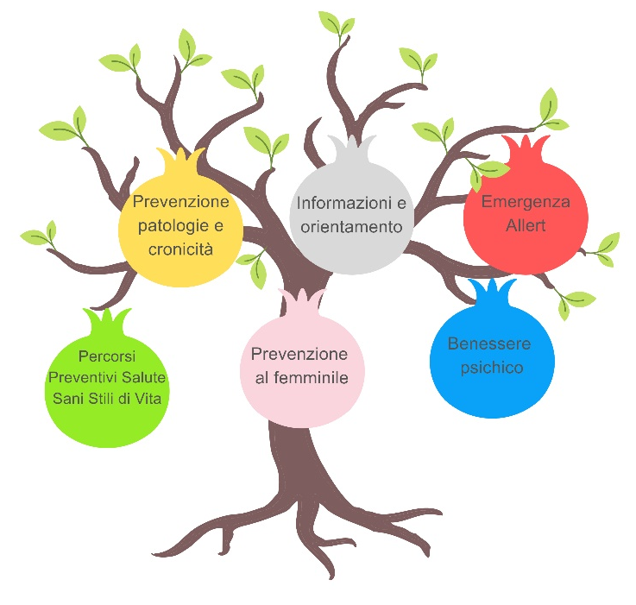
Sei i percorsi individuati: Prevenzione Salute e Sani Stili di vita, Prevenzione Patologie e Cronicità, Benessere psichico, Emergenza – Allert, Prevenzione al femminile, Informazione e Orientamento.
“La nostra Casa di Comunità sarà aperta a tutta la popolazione del Distretto che desidera ricevere informazioni utili che consentono di orientarsi, in maniera consapevole, su temi quali vaccinazioni, alimentazione sana, prevenzione delle malattie croniche, respiratorie e dismetaboliche, solo per citarne alcuni”, spiega il dott. Luca Maffei, Direttore S.C. Distretto di Saronno, “Desideriamo ringraziare i partner che ci hanno supportato, primi tra tutti ATS Insubria e l’Università degli Studi dell’Insubria, oltre alle amministrazioni comunali, agli specialisti ospedalieri, i MMG e le associazioni di volontariato”.
“Incoraggiare e sostenere stili di vita sani, oltre ad infondere nella popolazione una maggiore consapevolezza, sono solo alcuni degli obiettivi che ci proponiamo”, conclude il dott. Marino Dell’Acqua, Direttore Socio Sanitario di ASST Valle Olona, “Grazie alla Settimana della Prevenzione, la Casa di Comunità di Saronno e gli utenti ad essa afferenti diventano protagonisti attivi di una quotidianità sana e responsabile, che auspichiamo possa procedere verso la giusta direzione della salute e dalla prevenzione”.
“Mai come in questi ultimi tre anni, con una pandemia che ancora non ha del tutto cessato i suoi effetti, è risultata sempre più vera quella massima che ci arriva dai nostri nonni e dai nostri genitori – commenta il Sindaco di Saronno Augusto Airoldi, Presidente dell'Assemblea dei Sindaci del Distretto - “Prevenire è meglio di curare”. Per questo come Comune di Saronno, anche in nome del grande sforzo economico e organizzativo che abbiamo fatto per garantire ai saronnesi e a moltissimi altri lombardi un Hub che ha effettuato 200.000 vaccinazioni, abbiamo aderito con il medesimo senso di responsabilità a questa iniziativa della prima Casa di Comunità cittadina e ne promuoveremo il più possibile la partecipazione tra i cittadini. Del resto l’impegno, che come Amministrazione stiamo mettendo per favorire lo sviluppo della Casa di Comunità e dei suoi servizi, è coerente sia con questa importante operazione di sensibilizzazione e cultura della prevenzione e della salute che con l’attenzione che, da sempre, riserviamo alle sorti del nostro ospedale.”

